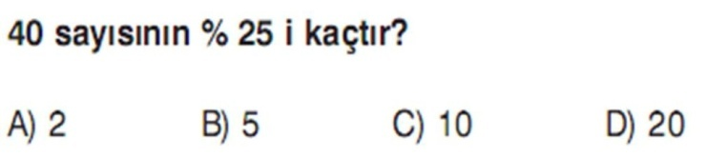
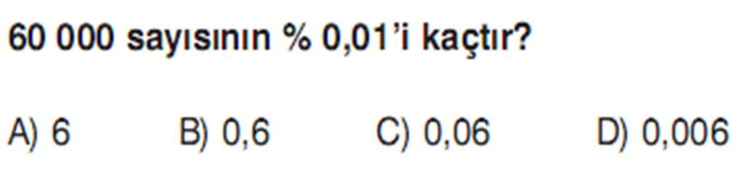

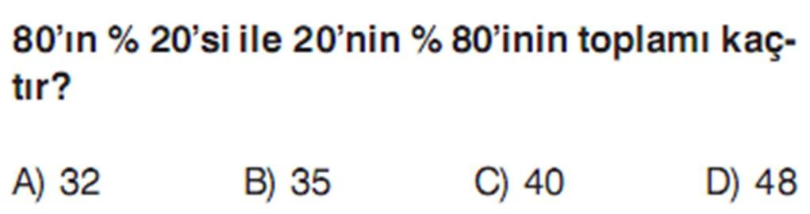
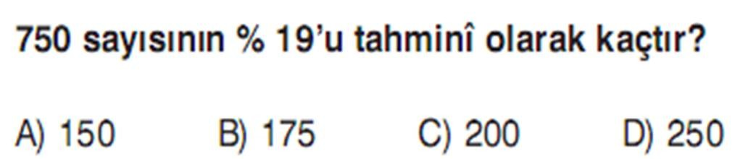

https://www.derskitabicevaplarim.com
